**Sommaire**

* Présentation de l'écran principal. (p.2)
* Présentation des fonctions liés aux raccourcis. (p.4)
  + Ajout de raccourci. (p.4)
  + Modification de raccourci. (p.6)
  + Suppression de raccourci. (p.7)
* Présentation des fonctions liés aux articles. (p.8)
  + Voir la liste des articles. (p.8)
  + Lire un article. (p.9)
  + Écriture d'un article. (p.10)
  + Modification d'un article. (p.11)
  + Suppression d'un article. (p.12)

Présentation de l'écran principal

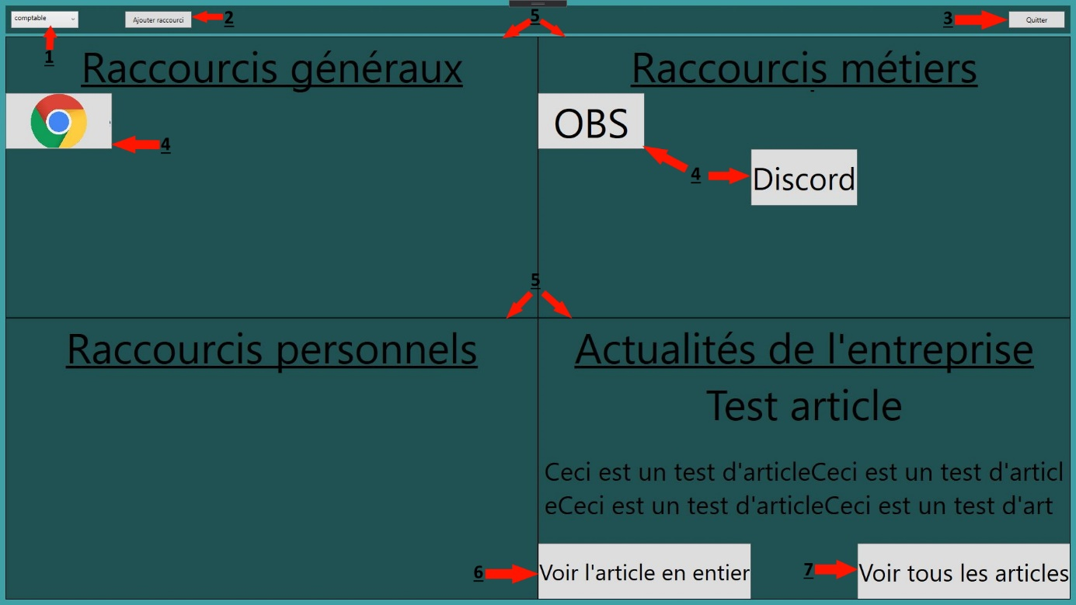

1. Outil permettant de sélectionner le métier pour lequel on souhaite voir ce qui est affiché et ce à quoi ceux l'exerçant ont accès comme raccourcis.
2. Bouton permettant d'afficher une fenêtre permettant l'ajout de raccourcis.
3. Bouton permettant de quitter l'application.
4. Boutons représentants les différents raccourcis. Un clic sur ceux-ci permet d'ouvrir le lien où le fichier vers lequel le raccourcis pointe. Un clic droit dessus permet d'ouvrir un menu contextuel (ci-dessous) avec une option modifier permettant d'ouvrir une fenêtre afin de modifier le raccourci et une option supprimer qui, après validation, supprimera le raccourci (Voir p.6 "Modification de raccourci" et p.7 "Suppression de raccourci" pour plus d'informations).  
   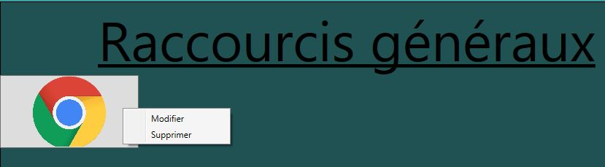
5. Différents cadres dans lesquels sont affichés différentes choses. Les 3 premiers servent à l'affichage de raccourcis avec respectivement les raccourcis généraux, ceux que tout le monde peut voir, les raccourcis spécifiques au métier de la personne et d'éventuels raccourcis spécifiques à la personne elle-même. Les dernier cadre sert à l'affichage d'articles d'informations sur l'entreprise ainsi que des options en rapport avec ceux-ci. L'article affiché dans ce cadre est le dernier publié et seul le début de celui-ci est affiché.
6. Bouton permettant d'ouvrir une fenêtre permettant d'afficher le dernier article entièrement.
7. Bouton permettant d'ouvrir une fenêtre affichant tous les articles dans leur ordre de publication.

Présentation des fonctions liés aux raccourcis

*Ajout de raccourci*

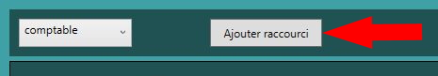

Afin d'ajouter un raccourci, il faut tout d'abord appuyer sur le bouton "Ajouter raccourci" en haut à gauche de l'écran principal (voir capture d'écran ci-dessus) afin de voir apparaître une nouvelle fenêtre.

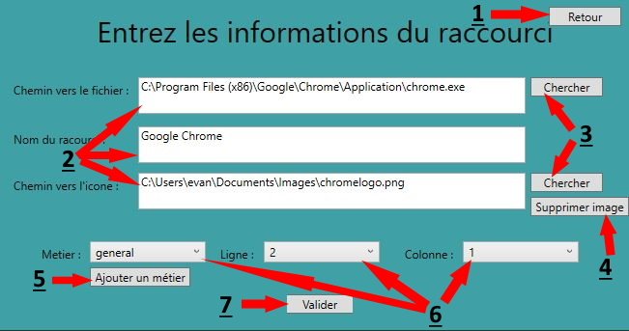

1. Bouton permettant de fermer la fenêtre afin de retourner en arrière.
2. Boîtes de textes permettant d'écrire respectivement le chemin d'accès au fichier où le lien vers lequel le raccourci doit aller, le nom de celui-ci, ainsi que, optionnellement, un lien vers une image afin de donner une icône au raccourci.
3. Bouton permettant d'ouvrir un explorateur de fichier, en ouvrant le fichier voulu dans cet explorateur, le chemin de celui-ci sera récupéré et écris dans la case du chemin d'accès au raccourci pour le bouton du haut et dans celle du chemin vers l'image pour le bouton du bas. Le bouton du haut permet aussi de récupérer le nom du fichier et de l'écrire dans la case du milieu, celle du nom du raccourci.
4. Bouton permettant de supprimer le saisie dans le cadre "Chemin vers l'icône" afin de s'assurer qu'il n'y a plus d'image associé au raccourci.
5. Bouton permettant d'ajouter un nouveau métier à la liste qui se trouve juste au-dessus (N°5). En appuyant sur ce bouton, une petite fenêtre apparaitra avec (voir ci-dessous), à remplir, une case afin d'y écrire le nom du métier à ajouter et un bouton permettant de valider l'ajout.  
   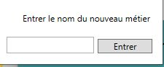
6. Listes permettant de choisir respectivement, le métier auquel doit être affilié le raccourci, la ligne et la colonne dans lesquels celui-ci doit se trouver.
7. Bouton permettant de valider la saisie et d'ajouter le raccourci.

*Modification de raccourci*

Afin de modifier un raccourci, il suffit de faire un clic droit sur le raccourci que l'on veut modifier sur l'écran principal (voir Ecran principal p.2). Cela ouvrira un menu contextuel dans lequel il suffit de cliquer sur "Modifier" (voir ci-dessous).

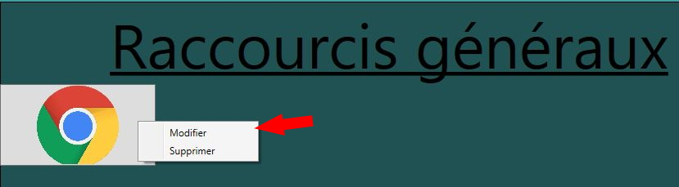

Une fois cela fait une fenêtre semblable à la fenêtre "Ajouter un raccourci" apparaitra. Étant la même fenêtre, se référer à la partie "Ajouter un raccourci" en page 4.

*Suppression de raccourci*

Afin de supprimer un raccourci, il suffit de faire un clic droit sur le raccourci que l'on veut supprimer sur l'écran principal (voir Ecran principal p.2). Cela ouvrira un menu contextuel dans lequel il suffit de cliquer sur "Supprimer" (voir ci-dessous).

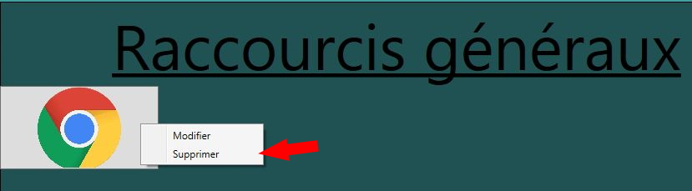

Une fois cela fait une fenêtre s'ouvrira pour vous demander confirmation, cliquez sur oui et le raccourci sera supprimer.

Présentation des fonctions liés aux articles

*Liste de tous les articles*

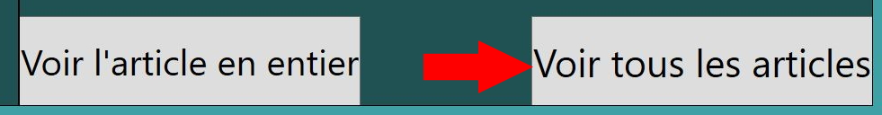

Afin d'avoir la liste des articles liés à l'actualité de l'entreprise, il suffit de cliquer sur le bouton "Voir tous les articles" sur la fenêtre principale (voir ci-dessus). Une fois cela fait, la fenêtre suivante apparaitra.

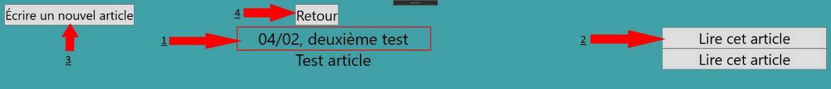

1. Titre des articles et, dans le cas présent, titre du premier article affiché.
2. Bouton permettant de lire l'article à côté duquel ce bouton est affiché.
3. Bouton permettant l'affichage d'une fenêtre servant à écrire un nouvel article.
4. Bouton permettant de fermer la fenêtre afin de retourner en arrière.

*Lire un article*

Afin de lire un article, il existe 2 possibilités. La première permet de lire uniquement le dernier article, pour se faire, sur la fenêtre principale, il suffit de cliquer sur le bouton "Voir l'article en entier" (Voir ci-dessous et en page 2).

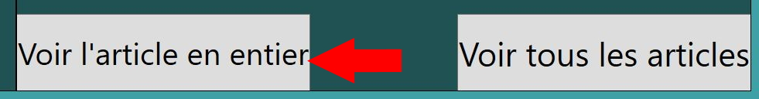

La deuxième possibilité, permettant de lire n'importe quel article, consiste à aller sur la fenêtre "Voir la liste de tous les articles" et de cliquer sur le bouton "Lire l'article" à côté de l'article que l'on souhaite lire (Voir page 8).

Une fois cela fait la fenêtre suivante apparaitra.

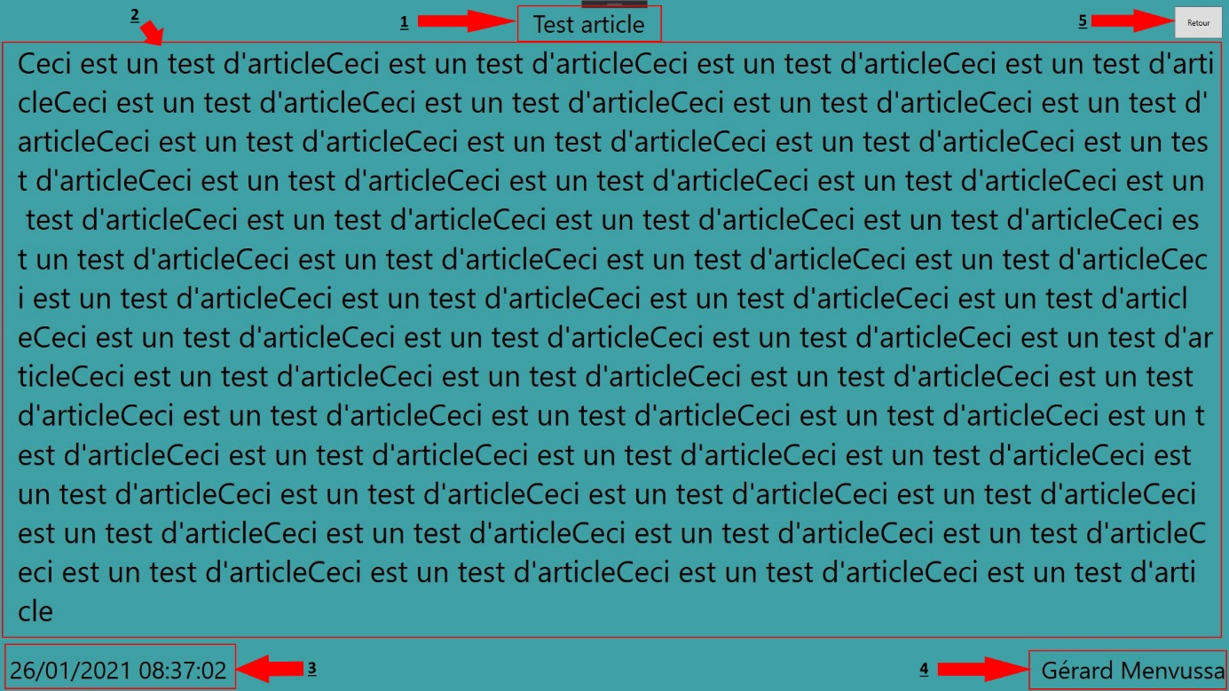

1. Titre de l'article.
2. Contenu de l'article.
3. Date d'écriture de l'article.
4. Auteur de l'article.
5. Bouton permettant de fermer la fenêtre afin de retourner en arrière.

*Écriture d'un article*

Afin d'écrire un article, il suffit de cliquer sur le bouton "Écrire un nouvel article" dans la fenêtre "Liste de tous les articles" (voir page 8). La fenêtre suivante s'ouvrira alors.

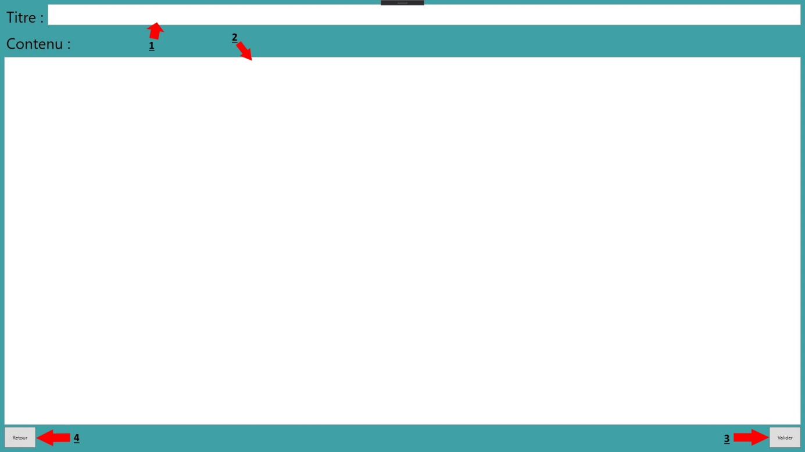

1. Cadre servant à accueillir le titre que l'on souhaite donner à l'article.
2. Cadre servant à accueillir le contenu de l'article.
3. Bouton permettant de valider l'écriture de l'article.
4. Bouton permettant de fermer la fenêtre afin de retourner en arrière.

Nb : L'auteur et la date d'écriture de l'article seront récupérés automatiquement lors de sa création.

*Modification d'un article*

Afin de pouvoir modifier un article, il faut faire un clic droit sur le bouton "Lire l'article" dans la fenêtre "Liste de tous les articles". En faisant ceci, le menu contextuel suivant apparaitra.

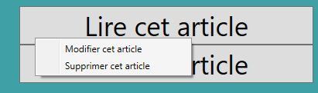

Il suffit ensuite de cliquer sur "Modifier cet article" et une fenêtre semblable à celle permettant d'écrire un article apparaitra. Pour plus d'information sur l'utilisation de cette fenêtre, se référé à la partie "Écriture d'un article" en page 10.

*Suppression d'un article*

Afin de supprimer un article, de la même manière que pour en modifier un, il suffit de faire un droit sur le bouton "Lire l'article" dans la fenêtre "Liste de tous les articles" et enfin de cliquer sur "Supprimer un article". Un message vous demandera confirmation, si vous répondez oui, l'article sera supprimé avec succès.

